**06.04.20 kl. V**

**Temat: Liść – wytwórnia pokarmu**

1.Funkcje liści

2.Budowa liścia

3.Różnorodność liści

4.Przekształcenia liści

*Zapoznaj się z treścią podręcznika str. 106-109 i wykonaj w zeszycie notatkę wg. wzoru.*

Ad.1.)

* Wytwarzanie substancji pokarmowych w procesie fotosyntezy
* Wymiana gazowa, czyli pobieranie tlenu z otoczenia i wydalanie dwutlenku węgla
* Parowanie wody z rośliny

Ad.2)

*Wykonaj rysunek liścia.*

*Przypominam że rysunek biologiczny oraz jego opis wykonujemy ołówkiem!*

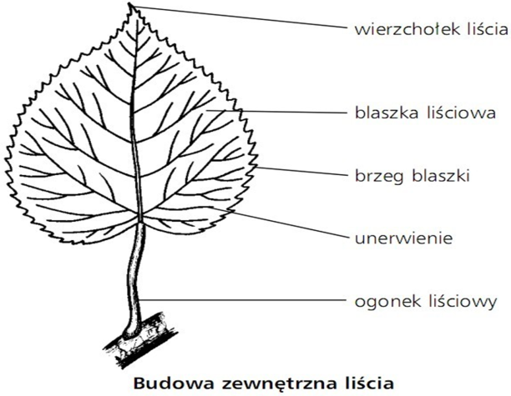

Ad.3.)

Rodzaje liści

↙ ↘

PROSTE ZŁOŻONE

np. lipa, jabłoń np. jesion, kasztanowiec

Ad.4.)

Na podstawie podręcznika (str. 108-109) wymień przekształcenia iści.

*W ramach podsumowania lekcji odpowiedz ustnie na pytania na końcu tematu na str. 109 pod hasłem Ćwiczenia*